

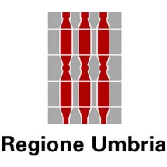
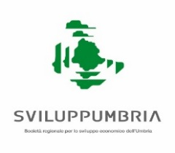


Allegato 13

AVVISO LARGE 2021

AGGIORNAMENTO DELLA STRATEGIA DI RICERCA E INNOVAZIONE PER LA SPECIALIZZAZIONE INTELLIGENTE DELLA REGIONE UMBRIA (AREE DI SPECIALIZZAZIONE RIS 3 UMBRIA E TRAIETTORIE TECNOLOGICHE)
Tabella: Presentazione delle aree di specializzazione e delle traiettorie tecnologiche della RIS3 Umbria
AREE DI SPECIALIZZAZIONE | TRAIETTORIE TECNOLOGICHE
Made in Italy Design Creatività | Materiali, tecnologie e soluzioni innovative per progettazioni creative
Made in Italy Design Creatività | Soluzioni e tecnologie per nuovi modelli di business
Made in Italy Design Creatività | Tecnologie per la conservazione, valorizzazione e fruizione del patrimonio naturale, artistico e culturale
Fabbrica intelligente (inclusiva dell’Aereospazio) | Sistemi avanzati per la produzione personalizzata
Fabbrica intelligente (inclusiva dell’Aereospazio) | Sistemi di produzione innovativi, evolutivi e ad alta efficienza
Fabbrica intelligente (inclusiva dell’Aereospazio) | Tecnologie, processi e sistemi per l'aerospazio
Energia e ambiente | Sistemi tecnologie e prodotti per la sostenibilità
Energia e ambiente | Tecnologie energetiche innovative e per le fonti rinnovabili
Energia e ambiente | Tecnologie per l’efficientamento energetico e l’accumulo energetico
Chimica Verde | Tecnologie e processi per la chimica verde e la bioeconomia
Agrifood | Soluzioni e tecnologie per la nutrizione, la salute e la sicurezza alimentare
Salute | Tecnologie digitali in ambito medico
Salute | Tecnologie multidisciplinari a supporto dell’invecchiamento e disabilità
Salute | Soluzioni e tecnologie a supporto della ricerca e della diagnostica
Smart secure and inclusive Communities | Tecnologie per la diffusione della cultura digitale nelle imprese e per la partecipazione attiva della cittadinanza
Smart secure and inclusive Communities | Tecnologie per le smart cities

